6. pielikums
Ministru kabineta
2023. gada 4. aprīļa
noteikumiem Nr. 158

"1.⁵ pielikums
Ministru kabineta 2006. gada 27. jūnija
noteikumiem Nr. 508

I. Aizsargjosla ap valsts aizsardzības objektu Jelgavā, Dambja ielā 22 (kadastra Nr. 0900 503 0073), zemes vienības (kadastra apzīmējums 0900 003 0418) daļu
(robežas shēma)
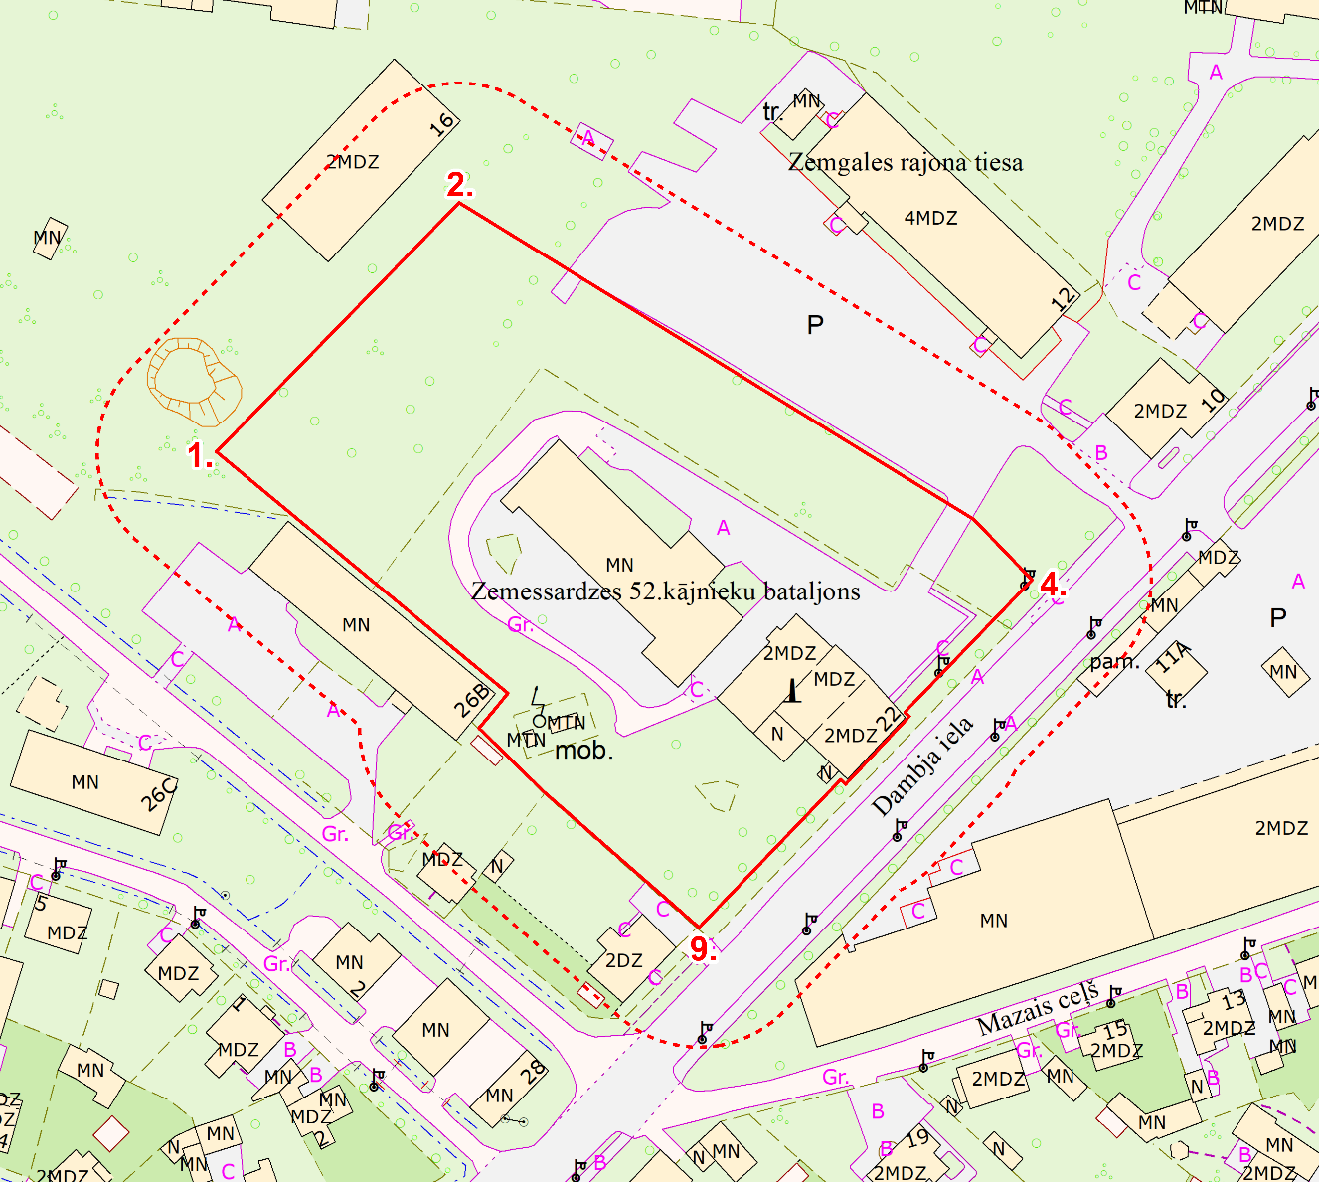
valsts aizsardzības objekta robeža
aizsargjosla ap valsts aizsardzības objektu

II. Aizsargjosla ap valsts aizsardzības objektu Jelgavā, Dambja ielā 22 (kadastra Nr. 0900 503 0073), zemes vienības (kadastra apzīmējums 0900 003 0418) daļu
(robežpunktu koordinātas)

Robežpunktu koordinātas LKS-92 TM |  |  | Robežposmu apraksti
Nr. p. k. | X koordināta | Y koordināta | Nr. p. k. | Robežposma virziens | Robežposma garums (m)
1. | 278189,469 | 481739,042 |  | Robežposmu atskaites sākums – 1. atzīme
 |  |  | 1. | no 1. atzīmes uz 2. atzīmi ziemeļaustrumu virzienā | 72,747
2. | 278241,564 | 481789,819
 |  |  | 2. | no 2. atzīmes uz 3. atzīmi dienvidaustrumu virzienā | 126,472
3. | 278175,330 | 481897,561
 |  |  | 3. | no 3. atzīmes uz 4. atzīmi dienvidaustrumu virzienā | 17,550
4. | 278162,648 | 481909,692
 |  |  | 4. | no 4. atzīmes uz 5. atzīmi dienvidrietumu virzienā | 38,330
5. | 278135,018 | 481883,126
 |  |  | 5. | no 5. atzīmes uz 6. atzīmi dienvidaustrumu virzienā | 1,276
6. | 278134,126 | 481884,039
 |  |  | 6. | no 6. atzīmes uz 7. atzīmi dienvidrietumu virzienā | 19,475
7. | 278119,912 | 481870,726
 |  |  | 7. | no 7. atzīmes uz 8. atzīmi ziemeļrietumu virzienā | 1,404
8. | 278120,877 | 481869,706
 |  |  | 8. | no 8. atzīmes uz 9. atzīmi dienvidrietumu virzienā | 42,887
9. | 278089,918 | 481840,027
 |  |  | 9. | no 9. atzīmes uz 10. atzīmi ziemeļrietumu virzienā | 43,190
10. | 278118,363 | 481807,527
 |  |  | 10. | no 10. atzīmes uz 11. atzīmi ziemeļrietumu virzienā | 18,986
11. | 278131,651 | 481793,966
 |  |  | 11. | no 11. atzīmes uz 12. atzīmi ziemeļaustrumu virzienā | 4,980
12. | 278135,434 | 481797,205
 |  |  | 12. | no 12. atzīmes uz 13. atzīmi ziemeļaustrumu virzienā | 4,502
13. | 278138,943 | 481800,025
 |  |  | 13. | no 13. atzīmes uz 1. atzīmi ziemeļrietumu virzienā | 79,195"

